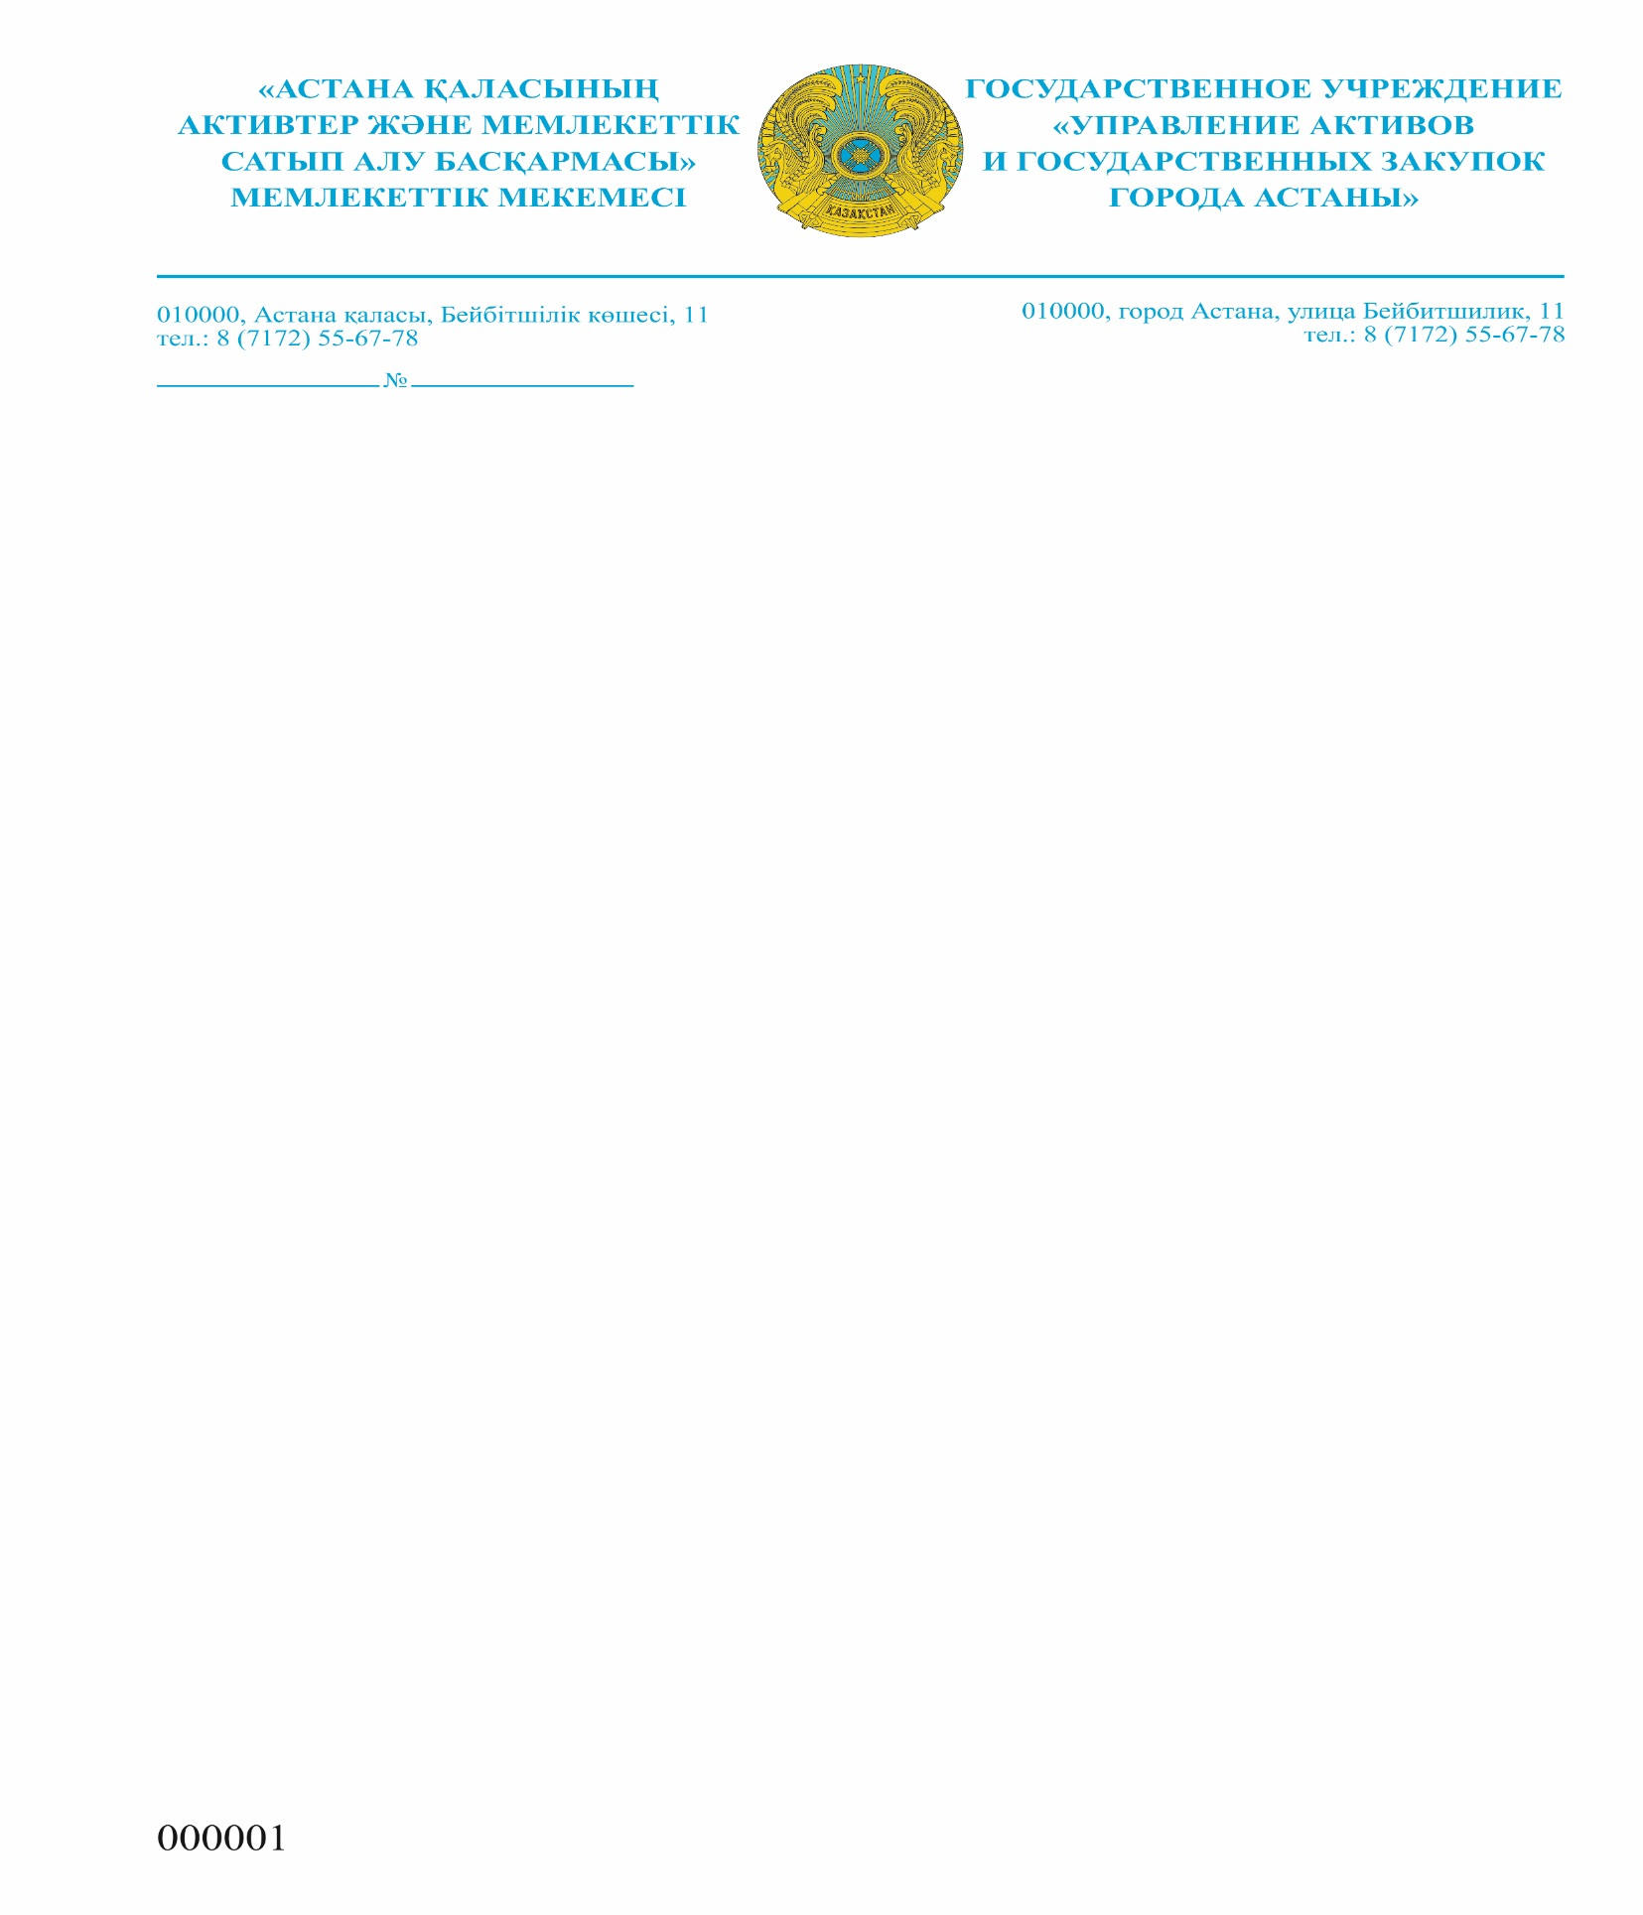

Мемлекеттік органдарға
(тізім бойынша)

«Астана қаласының Активтер және мемлекеттік сатып алу басқармасы» ММ мемлекеттік сатып алу саласындағы проблемалық мәселелерді түсіндіру бойынша ҚР ҚМ Ішкі мемлекеттік аудит комитетінің Астана қаласы бойынша Ішкі мемлекеттік аудит департаментімен (бұдан әрі – Департамент) бірлесіп өткізілген семинар нәтижесі бойынша жұмыста басшылыққа алу үшін ұсыным түрінде 2018 жылың 9 айынаДепартаменттің қорытындысын жолдайды.
Сонымен қатар, аталған ұсынымды сіздің Басқарма мен ведомстволық бағынысты ұйымдардың ресми сайттарында орналастыруды сұраймыз.

Қосымша: п.

Басшының м.а. Д. Якупов

Орынд: Р. Сагинтаева
Тел: 55-73-15

Государственным органам
(по списку)

ГУ «Управление активов и государственных закупок города Астаны» по результатам совместно проведенного с Департаментом внутреннего государственного аудита по городу Астане Комитета внутреннего государственного аудита МФ РК (далее – Департамент) семинара по разъяснению проблемных вопросов в сфере государственных закупок направляет итоги Департамента за 9 месяцев 2018 года в виде рекомендаций для учета в работе.
Вместе с тем, просим разместить данные рекомендации на официальных сайтах ваших Управлений и подведомственных организаций.

Приложение: л.

И.о. руководителя Д. Якупов

Исп: Р. Сагинтаева
Тел: 55-73-15

